Ф.И учащейся Кузнецов Кирилл, Суханов Матвей, Шипелев Кирилл
Класс 2

1 раздел. «Приглашение к чтению»
2 раздел. «Волшебный мир искусства»
3 раздел. «Чудеса архитектуры»
4 раздел. «Музыкальное зазеркалье»
5 раздел. «Театральные встречи»
6 раздел. «Этот удивительный мир кино»
Номер раздела  1 | Дата, место, маршрут  Октябрь 2023 года. Сельская модельная библиотека п.Юбилейный
Дело (Форма - очная / виртуальная), описание, впечатления, фото
Час информации «Золотая эпоха лицея». День Царскосельского лицея. Очная форма. Вместе с друзьями узнали больше о месте, где росли лучшие писатели и поэты.

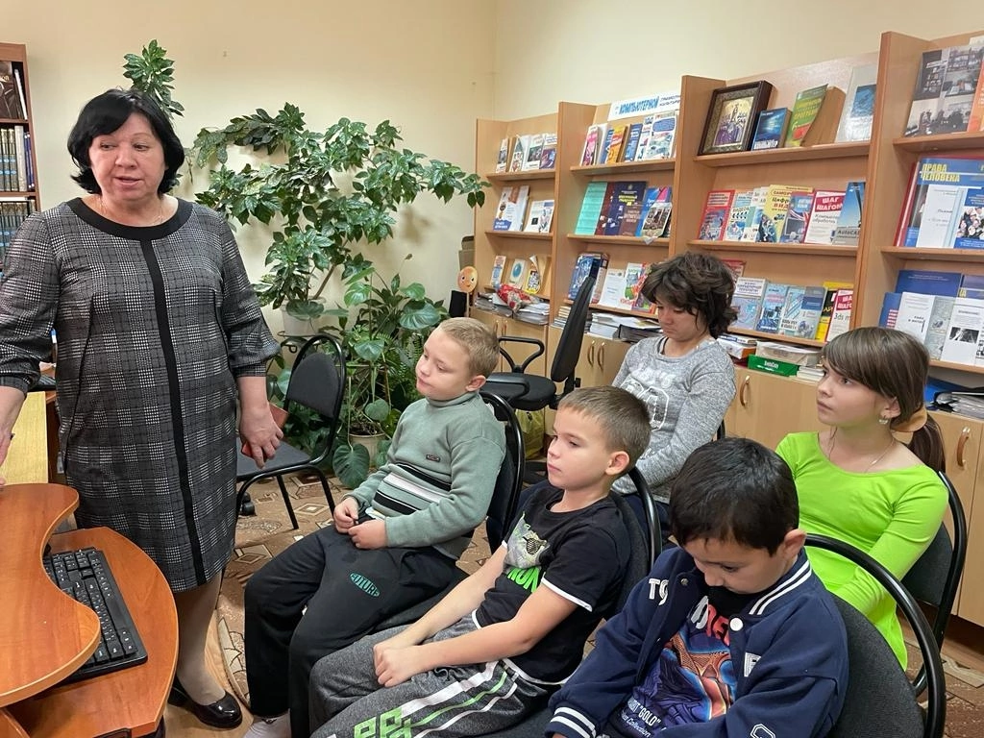
7 раздел. «В мире народного фольклора»
8 раздел. «Спортивный день»

Ф.И учащихся Савкина София, Чуприкова Алиса
Класс 2

1 раздел. «Приглашение к чтению»
2 раздел. «Волшебный мир искусства»
3 раздел. «Чудеса архитектуры»
4 раздел. «Музыкальное зазеркалье»
5 раздел. «Театральные встречи»
6 раздел. «Этот удивительный мир кино»
7 раздел. «В мире народного фольклора»
Номер раздела  2 | Дата, место, маршрут  Октябрь 2023 года. Сельская модельная библиотека п.Юбилейный
Дело (Форма - очная / виртуальная), описание, впечатления, фото
Литературный час «Волшебные миры Отфрида Пройслера», посвященный творчеству немецкого писателя. Очная форма. Вместе с одноклассниками и школьными друзьями провели время за книгами. Очень понравилось.

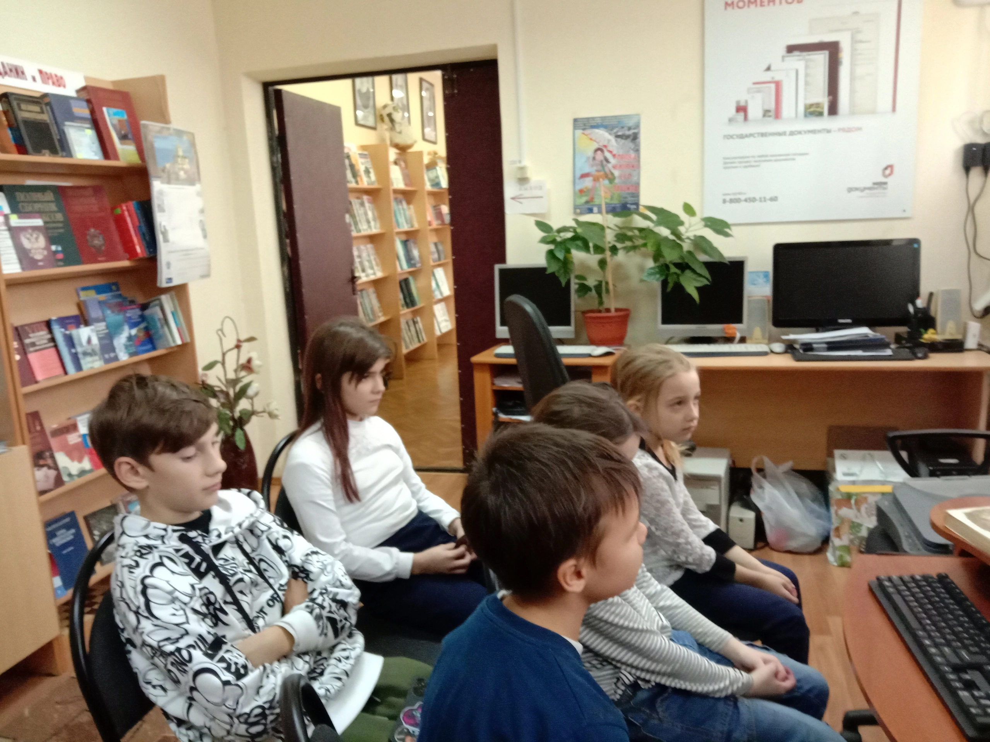
8 раздел. «Спортивный день»

